**北京邮电大学教务处**

**通知[2018]018号**

**———————————**

关于启动2017级本科生校内转专业通知

为了进一步调动学生学习的积极性，主动性，体现以学生为本的办学思想，促进专业建设，提高人才培养质量，根据《北京邮电大学本科生校内转专业办法》（校教发【2017】13号）精神，现将2017级学生转专业工作相关事宜通知如下：

**一、申请转专业学生资格及条件**

1、申请转专业学生须在一、二年级提出申请。

2、艺术类专业学生不得申请转入非艺术类专业。

3、通过我校高水平艺术团招生录取的学生不得转入国际学院专业和软件学院专业。

4、国际学院学生不得申请转专业，其他学院学生不得申请转入国际学院专业。

5、外语类保送生不得转入英语、日语等外语类以外的专业。

6、对于大类招生的专业，大类内各专业之间不得转专业，专业分流后只能申请转到其他大类（学院）的专业。

7、已经转过专业的学生（大类分流的学生除外）不得再次申请转专业。

8、教育部或北京市教育委员会规定的不得转专业的学生,不得申请转专业。

**二、转专业工作安排**

1、接收学院成立不少于7名教授（含副教授）组成的考核委员会，制定接收转专业学生办法，负责转专业学生的考核工作。教务处审核通过各学院接收转专业办法后，学院要将其对外公布。

2、各学院接收转专业面试小组成员人数不少于3人（成员须为副高级及以上职称）。

3、时间安排

（1）2018年1月25日10时至3月5日17时，学生通过**win7操作系统，IE浏览器**登陆URP教务管理系统—个人管理—学生异动—转专业申请，填写转专业申请表（具体操作见转专业操作流程截图）。

（2）3月6日-14日，由学院负责对提出转专业申请的学生进行考核，并于3月14日上午10时之前确定学院拟接收学生名单，报教务处。学生可在转专业申请中查看申请学院的审批状态。**学生务必及时查看申请转入学院发布的转专业具体事宜的通知。**

（3）3月15日-21日教务处对转专业学生名单进行公示。公示期发现问题，且经过调查，确定为不应予转专业的学生，退回原专业。

（4）3月14日-15日，学院拟接收的学生需进入URP教务管理系统—个人管理—学生异动—选课结果，处理自己的选课事宜。根据新培养方案置入的必修课课程不能删，专业选修课可以删，公共选修课维持不变。置入的课程若有特殊性要求，如数学分析(下)、高等数学(A)下二选一，则在备注中标明选哪门。英语课、体育课由相关部门统一处理，无需学生备注。15日学生按新专业的班级课表上课。如果学生不在系统中处理选课结果，则视为学生接受系统置入的所有课程。

**三、学籍**

1、转专业公示无异议，视为学生已接收转专业结果，不得申请转回原专业（类）。

2、学院须将所有转专业材料存档、备查。学生如果对转专业结果持有异议，到教务处申请复查，由学院负责答复。

3、转入专业大类的学生，在进行专业分流时须服从学院的相关规定。

4、跨学科门类转专业的学生，由学院确定转入同一年级或低一年级。

5、转专业学生按转入专业的学费标准缴纳学费。

6**、**转专业学生须修完转入专业培养方案所规定的所有教学环节方能毕业。

1. **学生转专业操作流程图**

**1、登录教务系统**

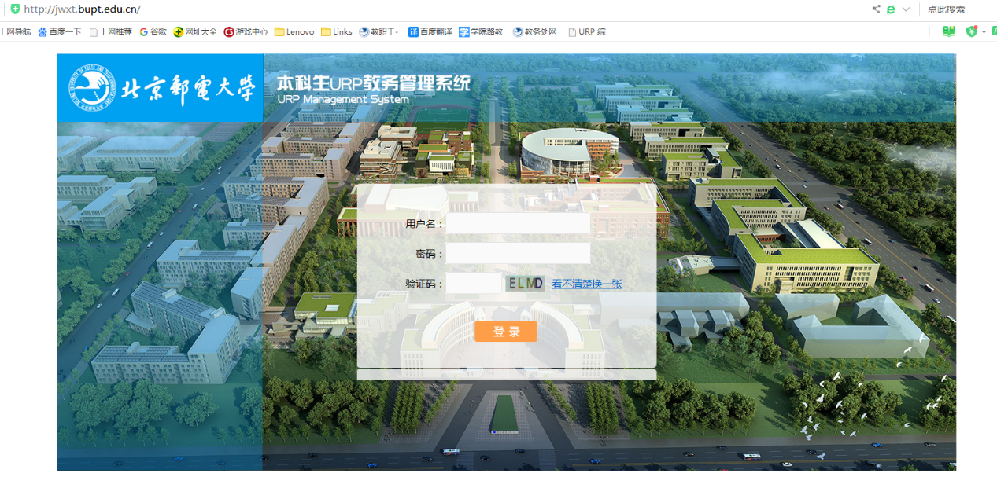

**2、点击“个人管理——转专业申请”，点击右上角“增加”图标**

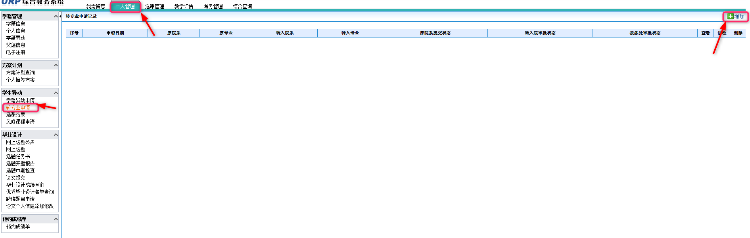

**3、在“申请信息”一栏中选择转入院系、转入专业，录入手机号和辅导员联系方式，在转专业理由中录入相关文字，点击右上角“保存”图标。**

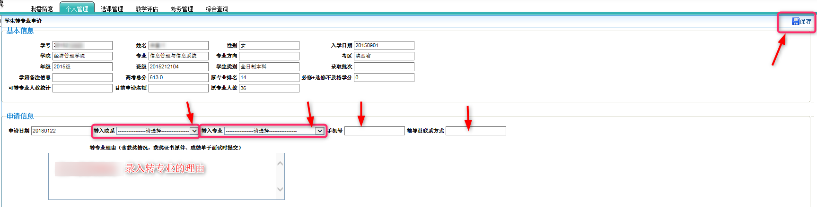

**4、在转专业申请记录中可执行查看、修改或删除操作**



**5、关注转入院审批状态.**

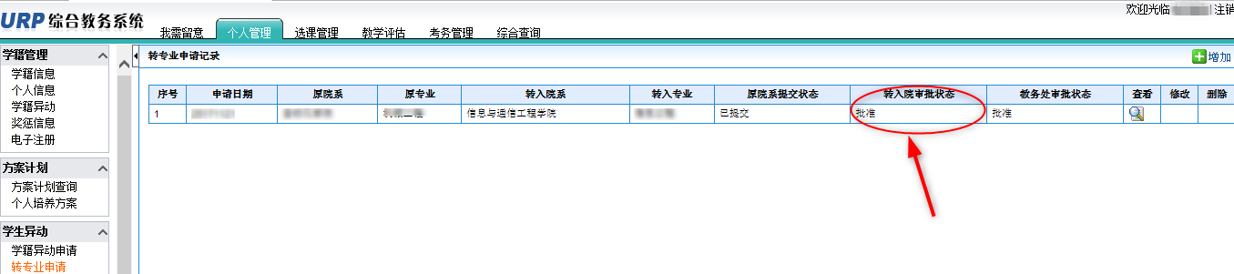

**6、待教务处审批状态为“批准”后，点击“个人管理——学生异动--选课结果”，删除不想修读的专业选修课数据。如课程有特殊性要求，则在备注中标明。学生在规定时间内若未对置入的课程进行操作，视为接受系统的置入结果，必须进行上课、考试。**

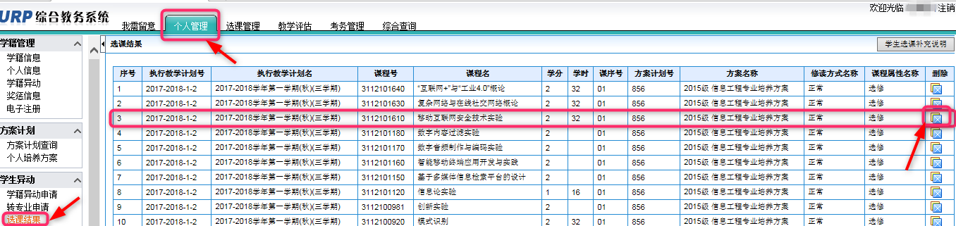

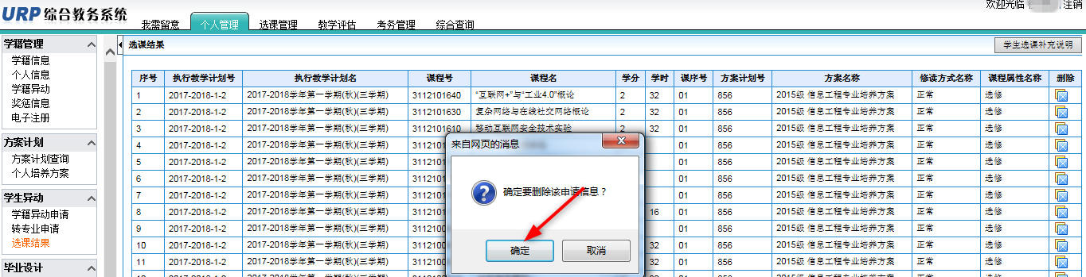

**点击“确定”**

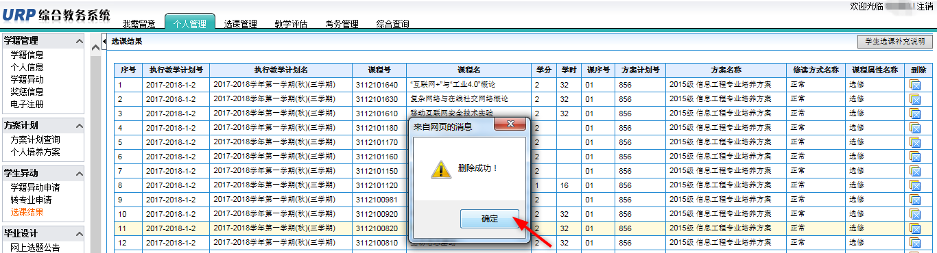

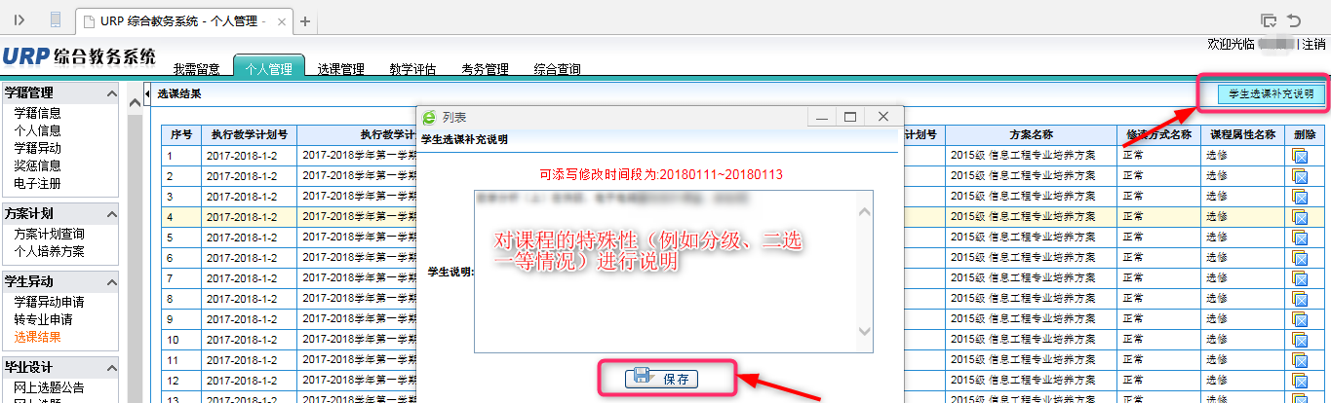

**教 务 处**

**2018年1月23日**